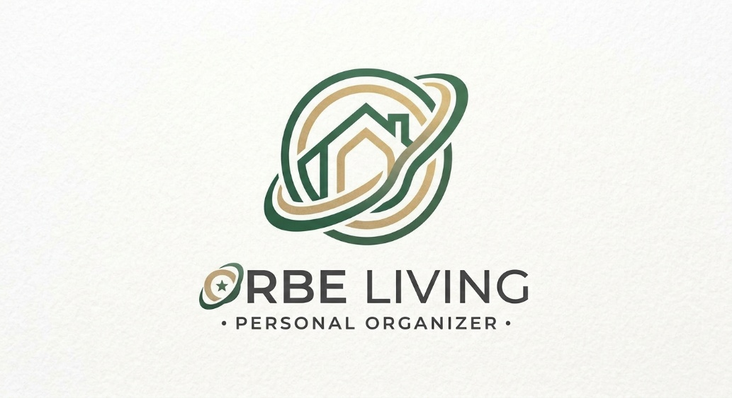
Organização de Ambientes

IDENTIFICAÇÃO DA EMPRESA E IDENTIDADE VISUAL
Razão social: Orbe Organização e Consultoria Ltda.
Nome fantasia: Orbe living
Slogan: Uma forma mais leve, organizada e harmoniosa de viver.
Cor primária: #A8B5A2 Verde Sálvia
Cor secundária: #E8DED0 Bege Areia
Logomarca:

ENDEREÇOS E CONTATOS
Endereço: Rua Floriano Peixoto, 55, Sala 402, Centro, Blumenau – SC, C EP 89010-022
WhatsApp: (49) 93311-3062

PROFISSIONAIS
A Orbe Living conta com uma equipe especializada em organização residencial, formada por profissionais capacitados para transformar ambientes de maneira funcional, prática e personalizada. Cada projeto é desenvolvido considerando a rotina, as necessidades e o estilo de vida do cliente. Os profissionais possuem conhecimentos em categorização, otimização de espaços, técnicas de organização, planejamento de ambientes e manutenção da ordem, além de experiência prática em closets, cozinhas, despensas, escritórios e demais áreas residenciais. A equipe também busca atualização constante por meio de cursos e capacitações relacionadas à organização de ambientes e atendimento ao cliente.

1º Profissional
Nome: Marina Almeida
Cargo: Fundadora e Personal Organizer
Perfil: Marina é responsável pelo planejamento dos projetos e pelo acompanhamento das principais etapas de organização. Possui experiência em organização residencial, categorização de objetos, otimização de espaços e criação de sistemas personalizados de organização.
Certificações: Curso de Personal Organizer e capacitação em Organização Residencial.
Foto: 

2º Profissional
Nome: Camila Martins
Cargo: Personal Organizer
Perfil: Camila atua diretamente nos projetos residenciais, auxiliando na triagem, categorização, organização e definição dos melhores sistemas de armazenamento. Possui experiência com closets, cozinhas, despensas e espaços de trabalho.
Certificações: Curso de Organização Residencial e capacitação em Técnicas de Desapego e Categorização.
Foto: 

SERVIÇOS
Sobre os serviços
A Orbe Living oferece serviços personalizados de organização residencial, desenvolvidos para transformar ambientes desorganizados em espaços funcionais, práticos e visualmente harmoniosos. O trabalho começa com a avaliação das necessidades do cliente e passa pela categorização dos objetos, seleção do que permanece no ambiente, definição dos locais adequados para cada item e criação de sistemas que facilitem a manutenção da organização no dia a dia. A proposta da empresa é proporcionar não apenas um ambiente mais bonito, mas também mais praticidade, aproveitamento de espaço e qualidade de vida.
1. Organização de Closets e Guarda-Roupas
Descrição:
Organização completa de roupas, calçados, bolsas e acessórios. O serviço inclui triagem, categorização, definição de setores, dobragem, padronização dos cabides e criação de um sistema que facilite a localização e a manutenção das peças.
Vídeo similar:
https://youtu.be/Y_KEX98Y67c?si=XQErkeTZEP1bDaSG – YouTube
Imagem:
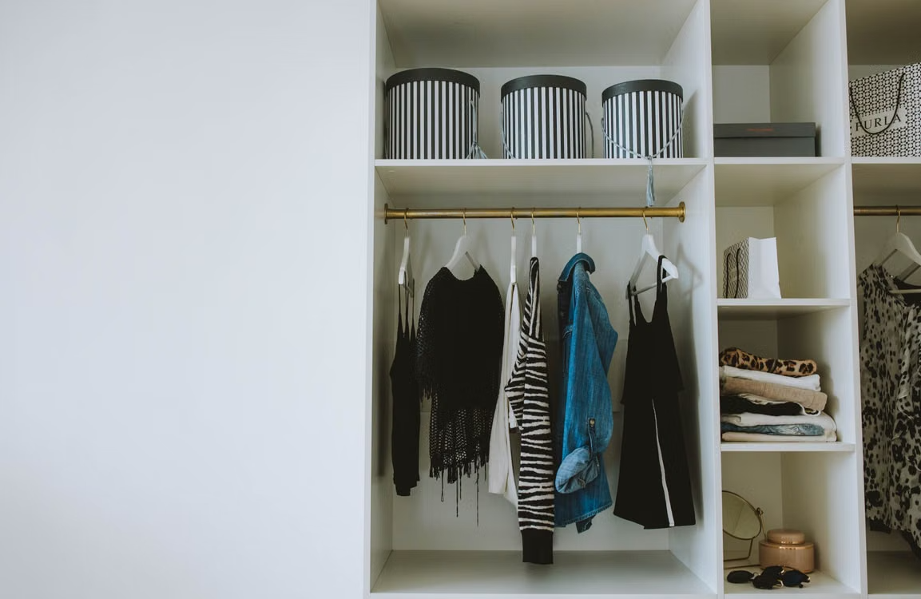
2. Organização de Cozinhas e Despensas
Descrição:
O serviço de organização de cozinhas e despensas busca aproveitar melhor cada espaço, facilitando o acesso aos alimentos, utensílios e produtos. Os itens são separados por categorias e posicionados de acordo com frequência de uso, tamanho e funcionalidade. Quando necessário, podem ser sugeridos organizadores, cestos, potes e etiquetas.
Vídeo similar:
https://youtu.be/Op7D8M1p0jM?si=dx6aNIdBsdeMRntO – YouTube
Imagens:
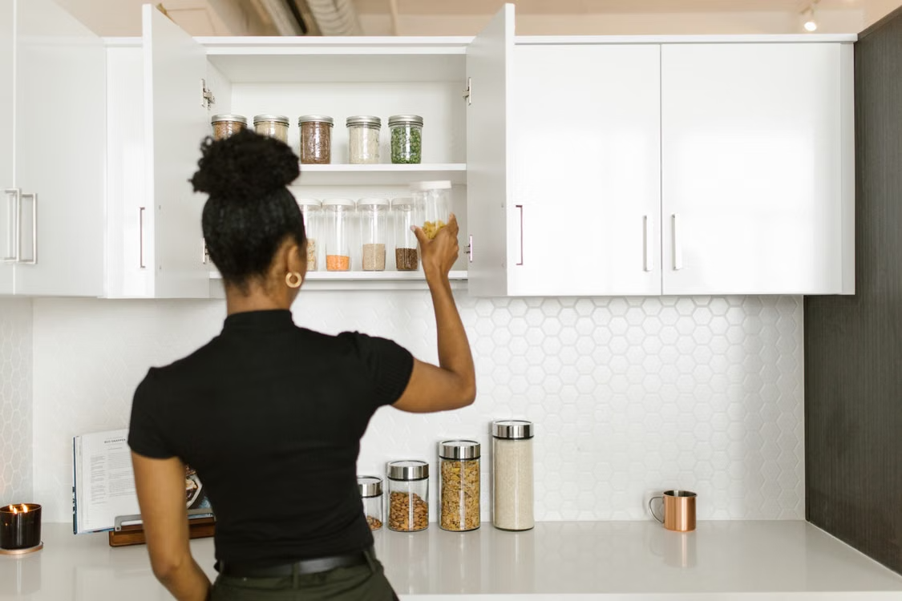

3. Organização de Home Office
Descrição:
A Orbe Living também organiza escritórios e espaços de trabalho em casa, buscando criar um ambiente funcional e agradável. Documentos, materiais de escritório, equipamentos e objetos pessoais são categorizados e armazenados de maneira estratégica, deixando a área de trabalho mais limpa e facilitando a rotina profissional.
Vídeo similar:
https://youtu.be/JXVLo9pd-IU?si=X3X9SB6VOAT7DyVz – YouTube
Imagens:
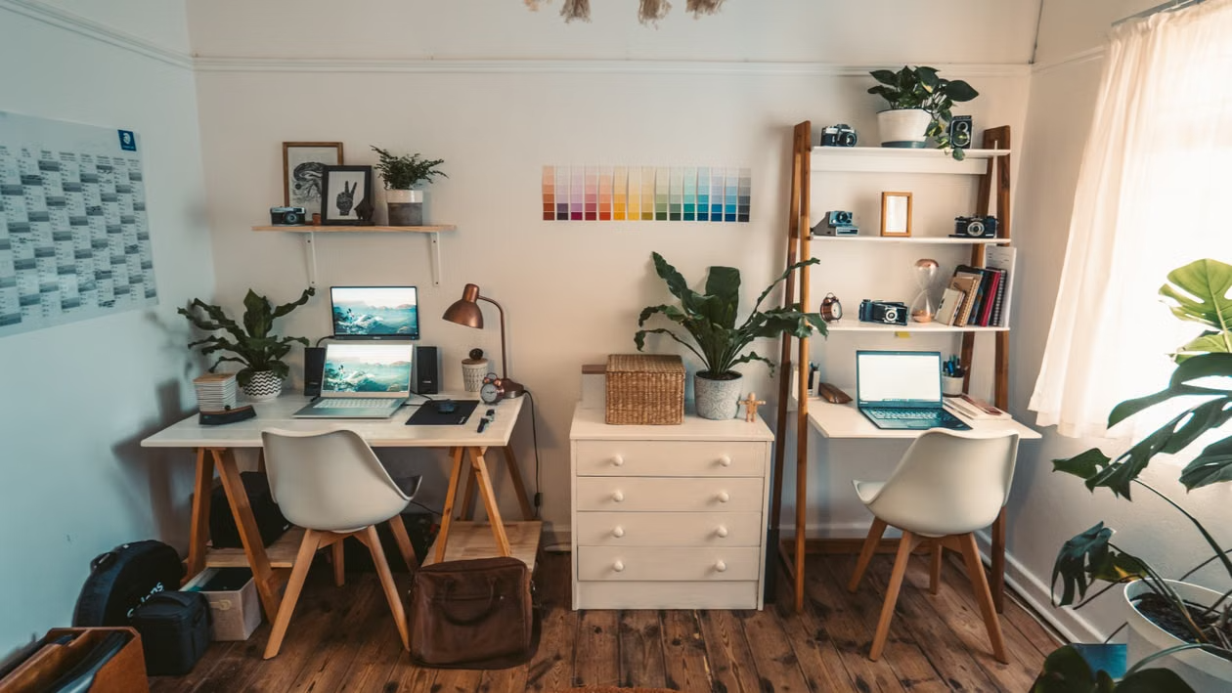

DEPOIMENTOS
1º
“A Orbe Living transformou completamente meu closet. Agora consigo encontrar tudo com facilidade e, principalmente, consigo manter a organização no dia a dia. O resultado ficou lindo e muito funcional.”
Cliente: Juliana Ferreira
Data: 12 de agosto de 2026
Foto:
2º
“Minha despensa estava sempre desorganizada e eu acabava comprando produtos que já tinha em casa. Depois da organização, ficou muito mais fácil visualizar tudo e manter cada coisa no seu lugar.”
Cliente: Renata Oliveira
Data: 25 de agosto de 2026
Foto:
3º
“Eu precisava transformar meu home office em um espaço mais funcional. A equipe entendeu minha rotina e criou uma organização simples e prática. Hoje consigo trabalhar com muito mais tranquilidade.”
Cliente: Lucas Mendes
Data: 30 de agosto de 2026
Foto:

BLOG
5 passos para começar a organizar sua casa
Autor: Marina Almeida — Personal Organizer
Data: 1º de setembro de 2026, às 09h30
Texto:
Organizar a casa não precisa começar com uma grande transformação. Muitas vezes, o melhor caminho é escolher um pequeno espaço e começar por ele. Uma gaveta, uma prateleira ou um armário podem ser suficientes para criar o primeiro resultado.
O primeiro passo é retirar os objetos do local e separá-los por categorias. Em seguida, avalie o que realmente é utilizado e o que pode ser doado, descartado ou destinado a outro espaço. Depois disso, defina um lugar específico para cada categoria de objetos.
Também é importante considerar a frequência de uso. Os itens utilizados diariamente devem ficar em locais de fácil acesso, enquanto aqueles usados ocasionalmente podem ser armazenados em áreas menos acessíveis.
Por fim, a organização precisa ser simples de manter. Um sistema muito complicado pode fazer com que o ambiente volte a ficar desorganizado rapidamente. Pequenos hábitos diários ajudam a preservar o resultado.
Fonte: A ideia de começar por pequenas áreas e utilizar métodos estruturados de desapego é abordada por especialistas em organização.

https://www.goodhousekeeping.com/home/organizing/a71178476/ultimate-declutter-checklist/ – Good Housekeeping
Imagem:


Como manter a organização depois de organizar a casa
Autor: Camila Martins — Personal Organizer
Data: 1º de setembro de 2026, às 15h00
Texto:
Organizar um ambiente é apenas o primeiro passo. O verdadeiro desafio está em criar hábitos que permitam manter cada objeto em seu lugar ao longo do tempo. Para isso, a organização precisa fazer sentido para a rotina de quem utiliza o espaço.
Uma das estratégias mais simples é estabelecer um lugar específico para cada objeto. Quando algo possui um local definido, fica muito mais fácil guardá-lo depois de usar.
Outra técnica útil é evitar o acúmulo. A chamada regra “um entra, um sai” propõe retirar um item quando outro semelhante é adquirido. Dessa maneira, a quantidade de objetos permanece mais controlada e o espaço não fica sobrecarregado.
Também é importante reservar alguns minutos durante a semana para pequenas revisões. Em vez de esperar que a desorganização se acumule, pequenas correções frequentes tornam a manutenção muito mais simples.
A organização deve ser entendida como um processo contínuo, adaptado à rotina e às necessidades de cada pessoa.
Fonte: Especialistas em organização recomendam a manutenção frequente e métodos como a regra “um entra, um sai” para evitar o retorno da desordem.

https://www.goodhousekeeping.com/home/organizing/a73194382/one-in-one-out-organizing-method/ – Good Housekeeping
Imagem:
